# Alan Garduño Velazquez

# Ajax con PHP

Parte I

Creación de una base de datos la cual nos servirá para realizar pruebas, para este caso usaremos el gestor de base de datos MySQL:

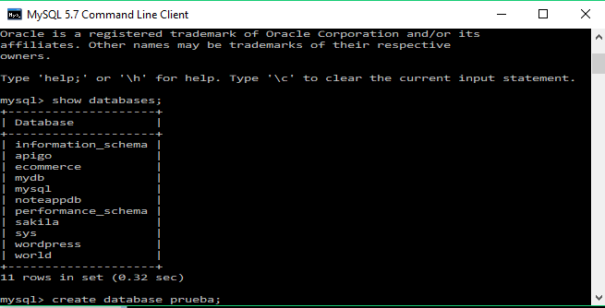

Usamos el comando **create database prueba;**

Después cambiamos la base de datos parar trabajar con prueba con el siguiente comando:



Después de ello crearemos una tabla usando el siguiente comando:

create table persona (

-> id smallint auto_increment,

-> primary key(id),

-> nombre varchar(60),

-> email varchar(60));

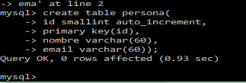

Para insertar datos dentro de la base de datos e utiliza la instrucción insert.

EJEMPLO: INSERT INTO persona (id,nombre,email) VALUES (´1´,´Juan´,´email@patito.com´);

Para los propósitos de este ejercicio crearemos otra tabla con la siguiente instrucción:

CREATE TABLE `ajax_example` (

`nombre` varchar(50) NOT NULL,

`edad` int(11) NOT NULL,

`sexo` varchar(1) NOT NULL,

`anio` int(11) NOT NULL,

PRIMARY KEY (`nombre`)

);

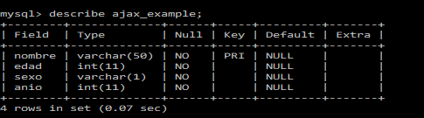

De igual manera ejecutamos las siguientes instrucciones para insertar los datos en la tabla anteriormente creada.

INSERT INTO `ajax_example` VALUES ('Benito', 120, 'm', 20);

INSERT INTO `ajax_example` VALUES ('Pancho', 75, 'm', 44);

INSERT INTO `ajax_example` VALUES ('Emiliano', 45, 'm', 87);

INSERT INTO `ajax_example` VALUES ('Asia', 22, 'f', 72);

INSERT INTO `ajax_example` VALUES ('Europa', 27, 'f', 0);

INSERT INTO `ajax_example` VALUES ('América', 35, 'f', 90);

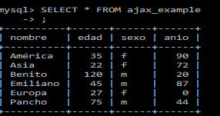

Posteriormente se crea la siguiente página web:

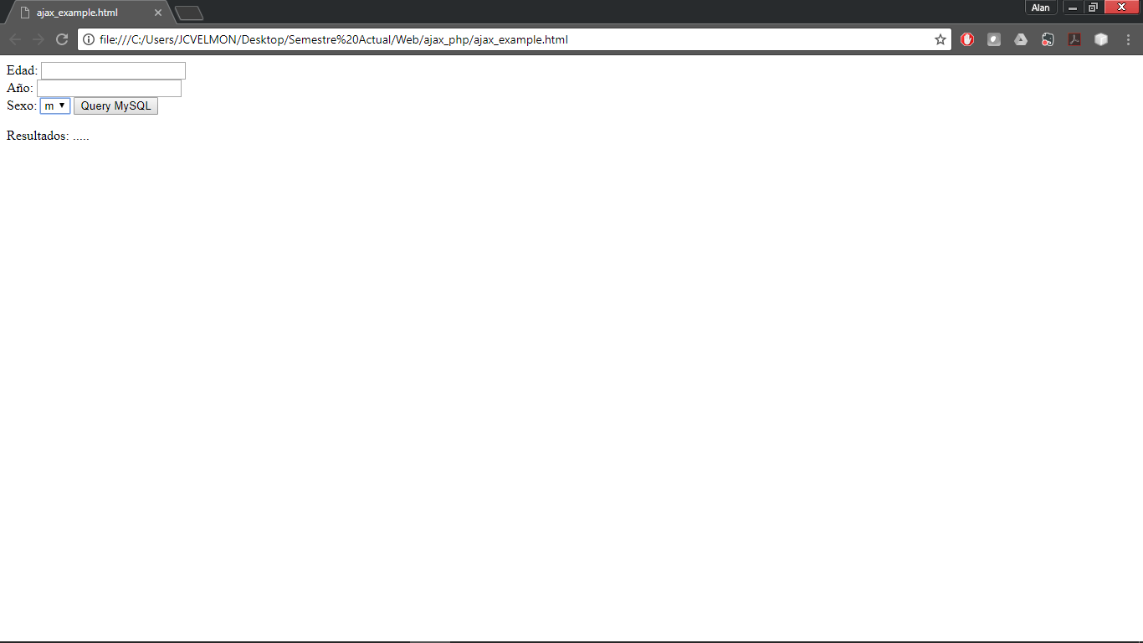

Después creamos el archivo fuente de php que procesara los datos del formulario.

Ponemos los datos correspondientes de nuestra base de datos para que el programa se pueda conectar a la base de datos:

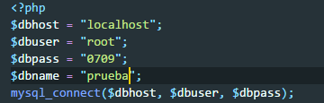

Iniciamos el servidor XAMPP y colocamos los documentos dentro de la carpeta htdocs para probar la funcionalidad de la aplicación:

Aplicación montada en el servidor:

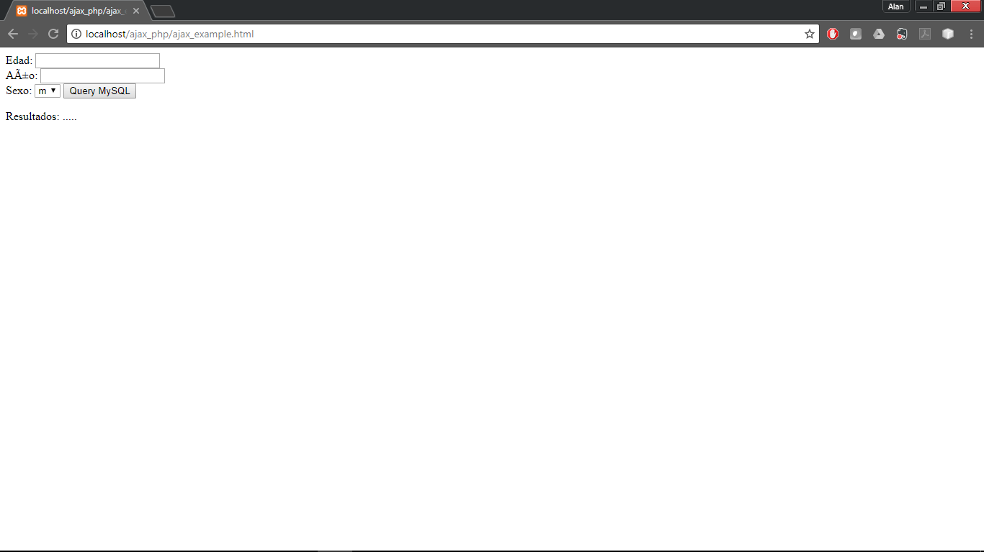

Y probamos su funcionalidad.

